【労働者は、労働災害を防止するため必要な事項を守るように努めなければなりません（労働安全衛生法第４条）】
働く皆様へ
職場での安全の基本

あなたが仕事中にケガをせず、元気で働くために・・・

① ４Ｓ活動（整理・整頓・清掃・清潔）は安全な作業の基本です

□ 整理 ・不要なものと必要なものを分別し、不要なものは捨てる
・通路や作業場において、安心して作業できるスペースを確保
理解できたら□にチェックを入れましょう

□ 整頓 ・必要なものは、誰でもすぐに探し出せるように
・無駄・無理な動作や姿勢をせずに作業や運搬ができるように

□ 清掃 ・ゴミや汚れのない状態に
・床面の濡れ、油汚れなどをなくすことで、滑りによる転倒の防止
・利用する道具・設備をいつも使いやすい状態に

□ 清潔 ・整理・整頓・清掃を繰り返し、衛生面を確保
・安全で快適な作業場を維持

② 腰痛防止のため好ましい作業方法を （平成２６年に滋賀県内で腰痛により４日以上休業した人は
１０７人で、全体の７．６％になります）

［好ましい作業方法等］ ［好ましくない作業方法等］
□ 腰を落として、膝・ ×膝を伸ばして前
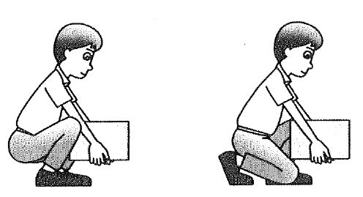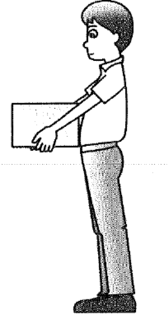
○好ましい作業姿勢
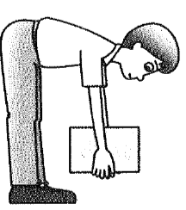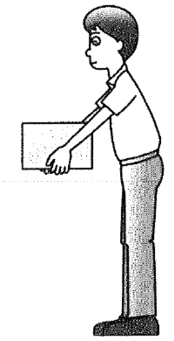
×好ましくない作業姿勢
脚の力で持ち上げる 屈で持ち上げる
×体から離して持
□ 物をできるだけ体 つ
に近づけて持つ

□ 作業台の配置を工夫 ×物を持って体を
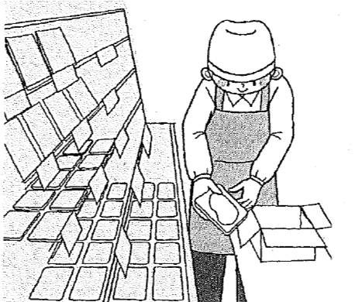
○好ましい作業方法
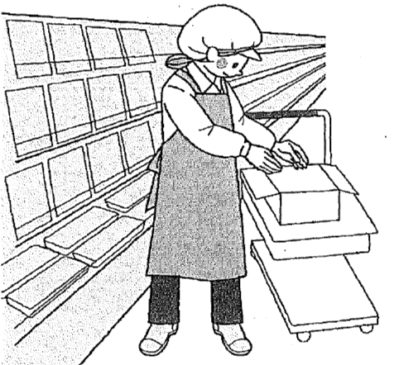
×好ましくない作業方法
して平行で作業する ひねる

□ 膝を曲げて作業する ×腰を曲げて作業
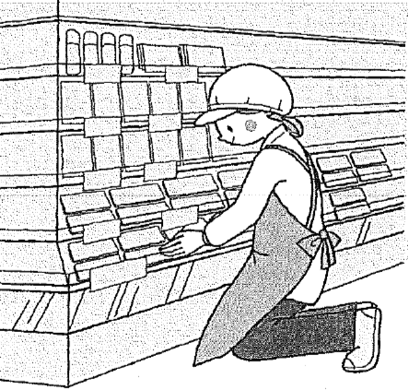
○好ましい作業姿勢
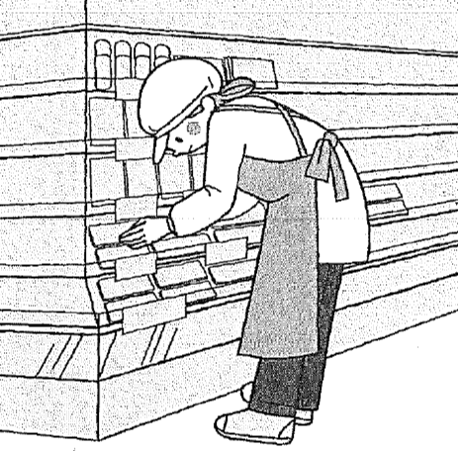
×好ましくない作業姿勢
する

滋賀労働局・労働基準監督署（大津・彦根・東近江）
□ 腰の高さで作業 ×かがむ作業を繰
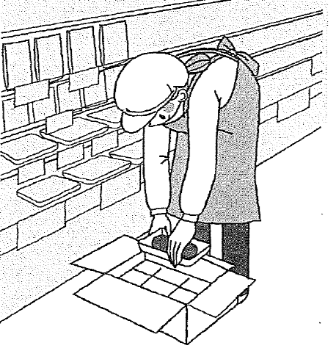
×好ましくない作業方法
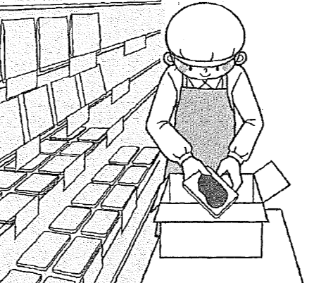
○好ましい作業方法
する り返す

③ 通路・階段は油断をせずに （平成２６年に滋賀県内で通路・階段でケガをして４日以上休業した人は
９５人で、全体の６．８％になります）

□ 通路・階段はいくら急いでいても走らない
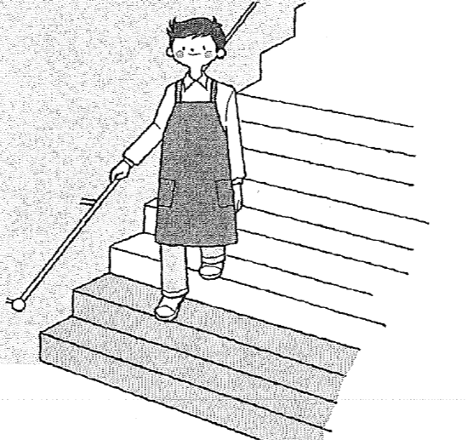
降りる時は手すりを持って
□ サイズの合った、滑り止め効果の高い靴を
□ 通路が濡れているのを見つけたらすぐに拭き取る
□ 滑りやすい場所では歩幅を狭く、重心を低く
□ 階段を降りるときは手すりを持つ
最後の１、２段は特に注意（飛び降りない）
□ 両手がふさがった状態で階段を昇降しない

④ 脚立・はしごなどは危険です （平成２６年に滋賀県内で脚立・はしごなどでケガをして４日以上休業
した人は５１人で、全体の３．６％になります）

□ 作業開始前に異常が無いか点検する
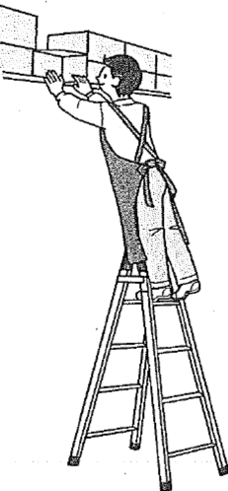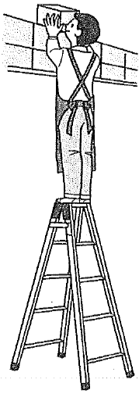
×身体を乗り出さない ×天板の上には立たない
□ 脚立の開き止め金具を確実に止める
□ 水平な場所に設置する
□ はしごや脚立から身体を乗り出さない
□ 脚立の天板には立たない
□ はしごは補助者に支えてもらって昇降する
□ 回転いすの上には立たない（作業に使わない）

⑤ カッターナイフを甘く見ない

□ カッターナイフを極力使わないよう作業方法を工夫
職場のルールを
守りましょう
・ カッターナイフをやむを得ず使う場合は
□ 作業箇所を整理整頓し、安定した作業姿勢で
□ 用途に合ったカッターナイフを使用
□ 刃の進む方向に押さえる手を置かず、手前に向かって引くように切る
□ 刃は、必要最低限の長さで使用
□ 切れが悪くなったら、新しい刃に。刃の折り線を下に向けて折り取ります
□ 使用後は刃先をしまい、固定してから所定の場所に
□ よく使う作業では、耐切創手袋の使用を
このチラシに関するお問い合わせは、
滋賀労働局健康安全課へ(077-522-6650)
厚生労働省滋賀労働局
～働きやすい滋賀をめざして（労働災害ゼロ 業務上疾病ゼロへ）～ （2015.７更新）
この資料に掲載のイラストはいずれも厚生労働省の著作物です。
この資料（PDF版、Microsoft Word版）やゼロ災ロゴマークは 滋賀労働局HPからどなたでもダウンロードできます。http://shiga-roudoukyoku.jsite.mhlw.go.jp/jirei_toukei/anzen_eisei.html

